СОВЕТ
СЕЛЬСКОГО ПОСЕЛЕНИЯ
«НОШУЛЬ»

«НОШУЛЬ»
СИКТ ОВМÖДЧÖМИНСА
СОВЕТ

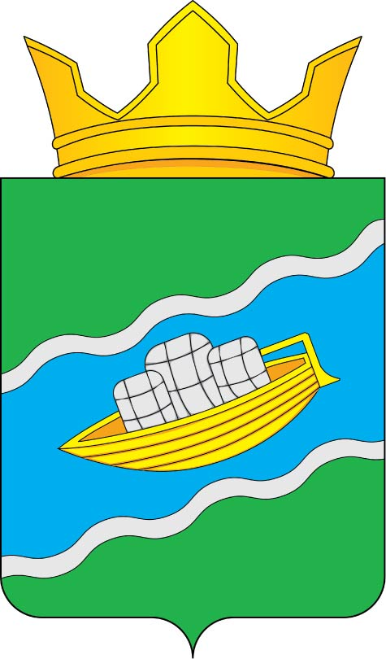
Республика Коми, с. Ношуль

РЕШЕНИЕ
ПОМШУÖМ

от 22 апреля 2025 г.

№ 2- 34/05

О назначении старост сельских населенных пунктов
сельского поселения «Ношуль» муниципального района
«Прилузский» Республики Коми

В соответствии с Федеральным законом от 6 октября 2003 г. № 131-ФЗ «Об общих принципах организации местного самоуправления в Российской Федерации», Законом Республики Коми от 2 ноября 2018 г. № 88-РЗ «О регулировании некоторых вопросов, связанных с деятельностью старост сельских населенных пунктов в Республике Коми», Уставом муниципального образования сельского поселения «Ношуль», решением Совета сельского поселения «Ношуль» от 22 апреля 2024 №2-25/05 «Об утверждении Положения о деятельности старост сельских населенных пунктов сельского поселения «Ношуль» муниципального района «Прилузский» Республики Коми»», руководствуясь протоколами сходов граждан от 04.04.2025 года села Верхолузья и деревни Оньмесь, схода граждан от 07.04.2025 года поселка Ваймес, Совет сельского поселения «Ношуль» муниципального района «Прилузский» Республики Коми РЕШИЛ:

- Назначить:
  - Пантелеева Григория Андреевича - старостой сельского населенного пункта – села Верхолузье сельского поселения «Ношуль» муниципального района «Прилузский» Республики Коми;
  - Попову Светлану Николаевну - старостой сельского населенного пункта – деревни Оньмесь сельского поселения «Ношуль» муниципального района «Прилузский» Республики Коми;
  - Финику Галину Егоровну - старостой сельского населенного пункта – поселка Ваймес сельского поселения «Ношуль» муниципального района «Прилузский» Республики Коми.
- Старосты сельских населенных пунктов, назначенные пунктом 1 настоящего решения, проводят свою работу на общественных началах, безвозмездно в соответствии с Положением о деятельности старост сельских населенных пунктов сельского поселения «Ношуль» муниципального района «Прилузский» Республики Коми», утвержденным решением Совета сельского поселения «Ношуль» от 22 апреля 2024 года №2-25/05.
- Настоящее решение подлежит официальному опубликованию в бюллетене «Информационный вестник Совета и администрации сельского поселения «Ношуль» и вступает в силу со дня принятия.

Глава сельского поселения «Ношуль» __________________ Овчинникова О.Н.

